**Автоматизация звука [С]**

Артикуляционный уклад звука [С]

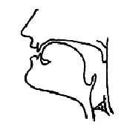

· губы слегка растянуты в улыбку, видны передние зубы,  
· зубы сближены до расстояния 1-2 мм,  
· кончик языка упирается в нижние резцы,  
· передняя часть спинки языка выгнута,  
· боковые края языка прижаты к коренным зубам,  
· вдоль языка по его средней линии образуется желобок,  
· между передней частью языка и передними верхними зубами образуется щель,  
· сильная струя воздуха, проходя через эту щель, вызывает свистящий шум,  
· голосовые складки разомкнуты – не производят голос.

**Игра «Хлопни в ладоши»**  
*Объясните ребенку, что он должен хлопнуть в ладоши, если услышит какой-то определенный звук. После этого, начинайте четко произносить сначала звуки, затем слоги и слова. А ребенок должен хлопнуть в ладоши, как только услышит нужный звук.*

Звуки:**С, А, М, Ш, С, О, И, З, К, М, Ж,С, Р, Д, В, И, Г, С, Л, С и т.д.**  
Слоги:**СО, ОН, СА, МА, ЛО, АС, НА, ОС, СА и т.д.**  
Слова:**слон, аист, автор, дорога, соль, утро, снег и т.д.**

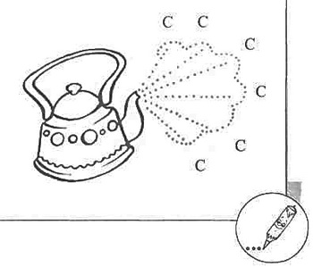

**Отгадай загадку.**  
Из горячего колодца  
Через носик пар свистит и вьётся. (чайник)  
*Пар свистит вот так: «С-с-с». Попробуй повторить.*

*Раскрась рисунок.*

**Автоматизация звука [С] в слогах**

***В прямых слогах:***  
*Повтори за мамой:*  
са-са-са со-со-со са-сы-со-су  
сы-сы-сы су-су-су сы-со-су-са  
сэ-сэ-сэ со-су-са-сы  
су-са-сы-со  
сад, сын, сок, сук, суп, сом, суд, сон, сыпь.

***В обратных слогах:***  
*Повтори за мамой:*  
ас-ас-ас ыс-ыс-ыс ас-ос-ус-ыс  
ос-ос-ос ис-ис-ис ос-ус-ыс-ас  
ус-ус-ус ус-ыс-ас-ос  
ыс-ас-ос-ус  
бас, квас, нос, вкус, мыс, вас, нас, пас, бис, пес.

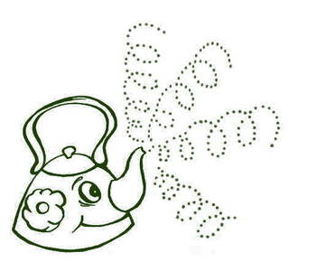

Пар свистит вот так: «С-с-с». *Повтори за мамой.*  
*Нарисуй по точкам петлеобразные линии. Веди карандаш, не отрывая от листа бумаги*

**Автоматизация звука [С] в словах**  
*Повтори за мамой:*  
сани, сумма, сало, салют, сода, сумка, сыплет, сойка, судак, сытый, соты, сапог, сыпать, совы, судно, совет, сундук  
*Повторить несколько раз.*

*Повтори за мамой:*  
салат, сессия, сухо, погас, поднос, укус, кумыс, навес, ананас, покос, фокус, компас, космос, кактус, повис, утес.  
*Повторить несколько раз.*

*Назови профессии (ребенок называет мама пишет):*  
фокус — фокусник пианино — __________________  
хоккей -__________________ танк — __________________  
баян –   __________________ сад — __________________

*Соедини с буквой С только те предметы, названия которых начинаются со звука С. Раскрась картинки.*

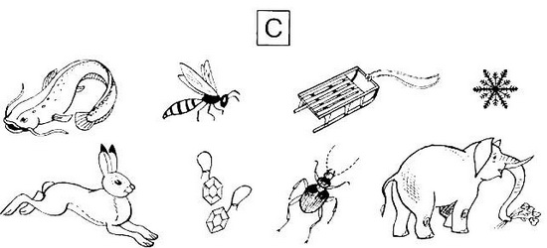

**Автоматизация звука [С] в словах**  
***со стечением согласных***  
*Повтори за мамой:*  
сваха смокинг скакун скука свой смутно паста достать тесто пастух вкусно уснуть баста доставка место хвастун густо пестун опасно оспа капуста густой поступок опасный успеть невеста устать пустой восток тесный успокоить  
*Повторить несколько раз.*

*Повтори за мамой:*  
стая стой ступня стыд снова стадо стойка студень стык сноп станок стон стукнуть стынуть спутник стакан стук, стадион ступа стыдить спокойный скамейка скобка свадьба сматывать скакать скит скок свобода смахнуть скатка скифы скот

Игра «1-2-5» (*согласование числит. с существит.) со словами: сом, сад, сани, сокол.*  
сом — один сом, два сома, пять сомов  
сад_______________________________________________________________  
сани___________________________________________________________  
сокол_______________________________________________________

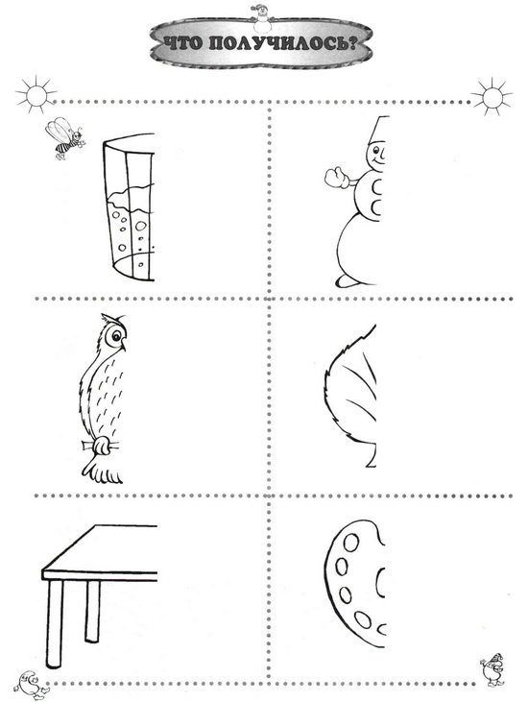

*Дорисуй половинку предмета. Что у тебя получилось? Раскрась картинку.*

**Автоматизация звука [С] в словах**

***В слогах со стечением согласных:***  
*Повтори за мамой:*  
ска-ско-ску-скы спа-спо-спы-спу  
аск-оск-уск-ыск спы-спу-спо-спа  
уск-ыск-аск асп-осп-усп-ысп

***В словах со стечением согласных:***  
*Повтори за мамой:*  
масло, весна, смахнул, смола, стог, снова, сладкий, слабый, небосвод, станция, стакан, пристань, ступеньки, стул, стужа, станция, кислый, пустой, славный, смелый, ствол, пенистый, встать

*Выучи стихотворение:*  
Гусаки.  
Идут леском  
Гусак за гусаком  
Смотрит свысока  
Гусак на гусака.  
Ой, выщиплет бока  
Гусак у гусака.

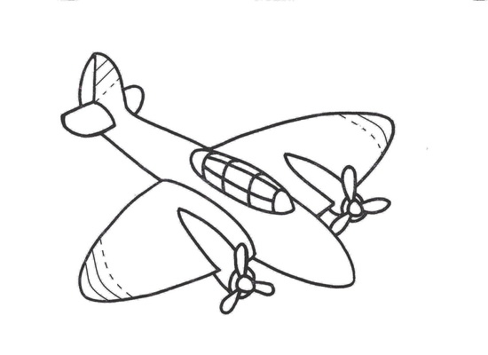

*Заштрихуй по образцу*

**Автоматизация звука [С] в предложении**  
*Повтори за мамой:*  
Санки стояли у стены. У Сани сафьяновые сапоги. Кактусы на песке. Сухие листья. Около сосны был сухой песок. Сахар насыпали в стакан. Бокс — спорт смелых. Собаки охраняли сон солдат. В салатнике вкусный салат. У нас сухой климат.

*Повтори чистоговорки, потешки и скороговорки на С:*  
Са-са-са — Соня идет в сад, Ас-ас-ас — покупаем ананас,  
Са-са-са — в саду оса, Ас-ас-ас — какой вкусный ананас!  
Со-со-со — оса пьет сок, Ос-ос-ос — в детском саду много ос,  
Су-су-су — Соня видит осу, Ас-ас-ас — съедят осы ананас,  
Сы-сы-сы — у осы усы, Ус-ус-ус — у ананаса дивный вкус,  
Сы-сы-сы — в саду нет осы. Ис-ис-ис — ананасы ест Денис.

*Выучи стихорворение:*  
Киска, киска, где твоя миска?  
Ест киска суп из миски:  
Сыта киска, пуста миска.

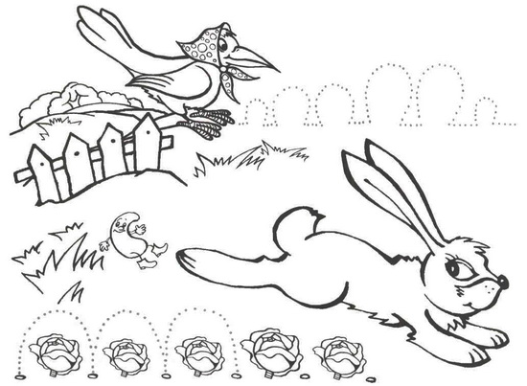

*Повтори несколько раз: «Скок, скок — сорока, скок, скок — белобока» Проведи линии по точкам. Проговаривай слова: «Скок, скок, поскок…».*  
*Раскрась рисунок.*

**Автоматизация звука [С] в предложении**  
*Повтори за мамой: Выучи стихотворение:*  
На кокосы, на кокосы Мы видим на суку совят,  
Налетели мы, как осы, Совята вместе там сидят.  
А кокосы высоко, Когда не спят, они едят,  
Высоко и далеко. Когда едят, они не спят.

*Образование именительного и родительного падежа мн. числа сушествителъных*  
мост — мосты — много мостов фикус — _________________________  
куст — ________________________ автобус — _______________________  
аист — ________________________ поднос — ________________________  
хвост — _______________________ стакан — ________________________  
лист — ________________________ скамейка — _______________________

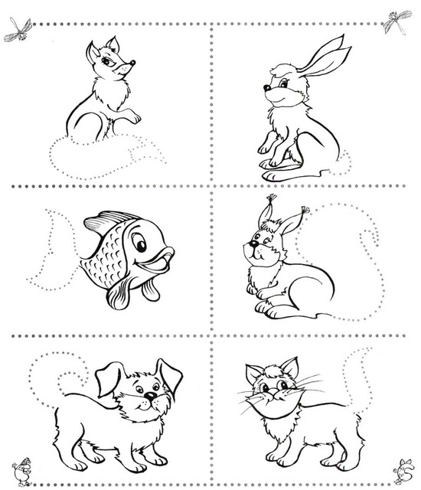

*Посмотри, какие разные у животных хвосты. Назови всех животных. У кого из них в названии спрятался звук [С]? Дорисуй животным хвостики, проговаривая: «Хвост, хвостик…».*  
*Раскрась картинку.*

**Автоматизация звука [С] в тексте**  
*Прочитайте ребенку рассказ. Для того чтобы он мог пересказать текст, помогите ему подобрать недостающие слова, чтобы получилась непрерывная цепочка предложений.*

Автобусная остановка (цепной текст)

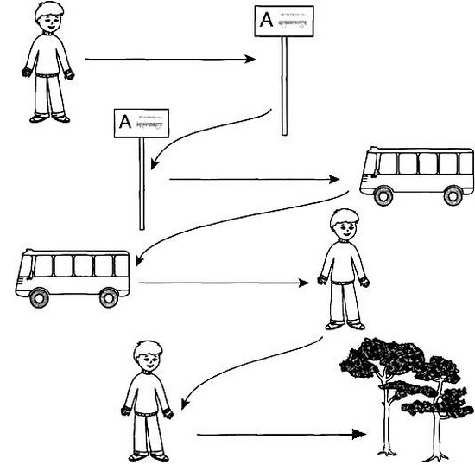

Слава стоит на остановке. К остановке подъехал автобус. В автобус сел Слава. Слава поехал в сосновый лес. В сосновом лесу полезный воздух.

*Раскрась картинку*

**Автоматизация звука [С] в речи**

*Рассмотри картинку, прослушай внимательно рассказ и перескажи его.*  
В лесу (пересказ по сюжетной картинке)

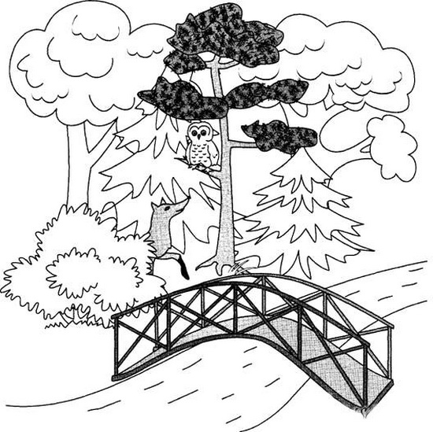

За мостом лес, в лесу стоит сосна. На сосне сухой сук, на суку спит сова. Слева от сосны куст, за кустом стоит лиса. Лиса не сводит глаз с совы.

*Раскрась картинку*

**Автоматизация звука [С] в речи**  
*Прочитайте ребенку рассказ. Для того чтобы он мог пересказать текст, помогите ему подобрать недостающие слова, чтобы получилась непрерывная цепочка предложений.*  
Сом и сазан

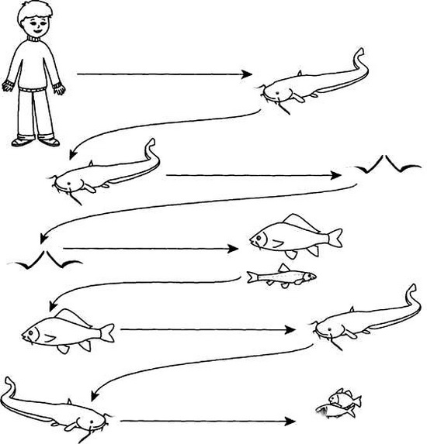

Слава поймал сома.  
У сома длинные усы.  
Усы есть у пескаря и сазана.  
У сазана усы короче, чем у сома.  
Сому усы помогают искать еду.

*Раскрась картинку*